Séquence : Calcul numérique et littéral

I] Enchainer des opérations

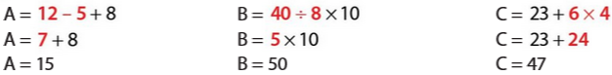
Convention - Calcul sans parenthèses
- Dans une expression ne comportant que des additions et des soustractions, ou que des multiplications et des divisions, on effectue les calculs de gauche à droite.
- On effectue d’abord les multiplications et les divisions, puis les additions et les soustractions. On dit que la multiplication et la division sont prioritaires par rapport à l’addition et la soustraction.
Exemples
⚔️ Entraine-toi avec Calculs sans parenthèses ⚔️

Convention - Calcul avec parenthèses
- Dans une expression avec des parenthèses, on effectue d’abord les calculs entre parenthèses.
- Quand il y a plusieurs niveaux de parenthèses, on commence par les plus intérieures.
- À l’intérieur des parenthèses, on applique les priorités de calcul.
- Une expression qui figure au numérateur ou au dénominateur d’un quotient est considérée comme une expression entre parenthèses.
⚔️ Entraine-toi avec Calculs avec parenthèses ⚔️
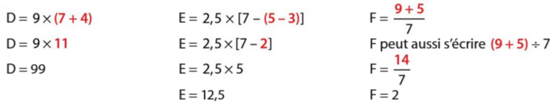
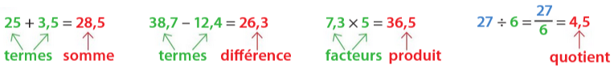
Exemples
Définitions
- Le résultat d’une addition est une somme. Les nombres additionnés sont les termes.
- Le résultat d’une soustraction est une différence. Les nombres qui interviennent dans la soustraction sont les termes.
- Le résultat d’une multiplication est un produit. Les nombres multipliés sont les facteurs.
- Le résultat d’une division est un quotient.
- La nature d’une expression comportant plusieurs opérations est déterminée par l’opération à effectuer en dernier.
Exemples
II] Ecrire et utiliser une expression littérale

Définition
Une expression littérale est une expression mathématique qui comporte une ou plusieurs lettres. Ces lettres désignent des nombres.

Exemple 1
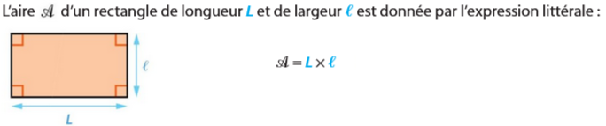
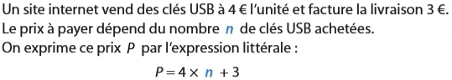
On appelle aussi cela une formule.
Exemple 2
On dit que l'on exprime le prix P en fonction de n.

